15.04.
Witam serdecznie Rodziców i Pracowite Pszczółki.
Oto propozycje zadań dla Was na dzisiaj. Zachęcam dzieci do pracy, a Was Kochani Rodzice proszę o pomoc. Oglądałam zdjęcia maluszków, jak pracowały przed świętami. Mam nadzieję, że i dzieci z gr. II robiły dekoracje świąteczne
i pochwalą się nimi tak , że będziemy mogli je obejrzeć na stronie naszej grupy.
Tylko tak możemy mieć kontakt z Wami i zobaczyć jak pracujecie i bawicie się
w domu.
Przypomnimy sobie wesołą piosenkę pt.” Stary Donald”. Przy tej piosence możecie naśladować głosy zwierząt gospodarskich: np.: krowa: mu, mu koza: me me, świnka: chrum ,chrum, koń: iha- ha.
Już wiemy jakie zwierzęta miał ten farmer.
https://www.youtube.com/watch?v=MHFpBY85ahk
Poznaliście wiele zwierząt, które żyją na farmie, znacie ich wygląd , nazwę
i cienie.
Potraficie rozpoznać ich głosy. W wolnym czasie możecie sylwety zwierząt wyciąć i zrobić sobie z nich kukiełki, i pobawić się w teatrzyk. Często tak robiliśmy w przedszkolu. Sylwety zwierząt wysłała Wam Pani Luiza.
Zwierzęta można mierzyć, można określać, które są małe, większe i największe.
Poniżej podaję Wam sylwety koni, krówek i świnek, które należy wyciąć
i ustawić we właściwej kolejności. Można też nakleić na kartkę we właściwej kolejności od najmniejszej do największej lub odwrotnie. Można też się bawić nimi używając określeń: mały , większy , największy.

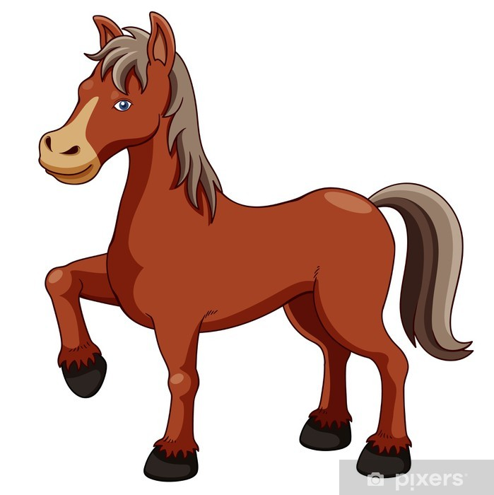

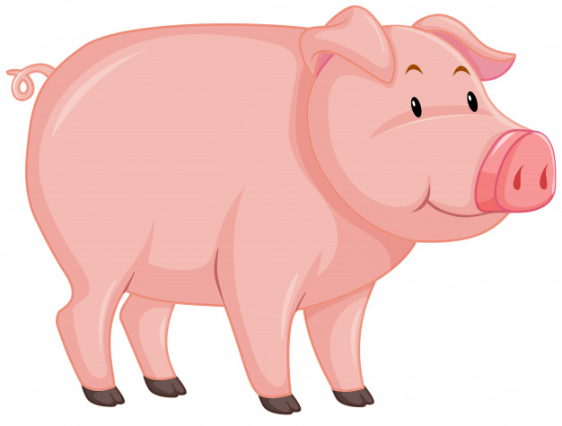
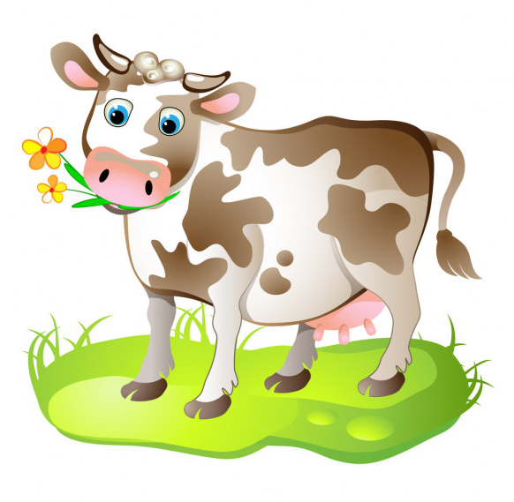

Zapewne zabawa podoba Wam się i spędzi cie miło czas.
Przy mierzeniu długości używamy określeń: długi krótki. Chciałam Wam pokazać na przykładzie węża, ale wąż najczęściej się zwija i bardziej do niego pasuje określenie mały i duży. Dlatego porównując długość posłużę się ilustracją nap: chodniczkiem czy innymi rzeczami, które widzicie na obrazku:
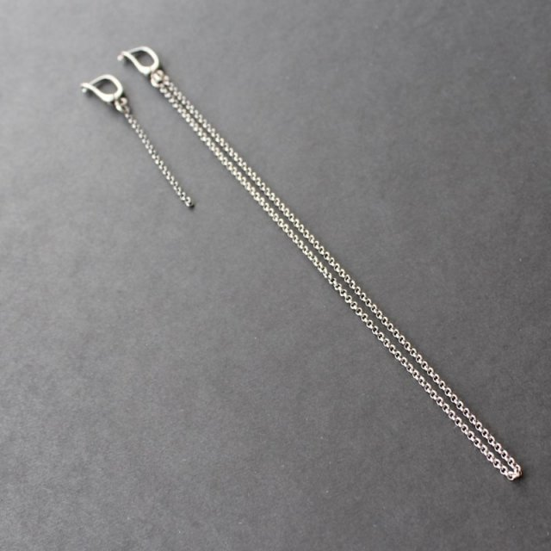
Tu dokładnie widać, który kolczyk jest długi, a który krótki.

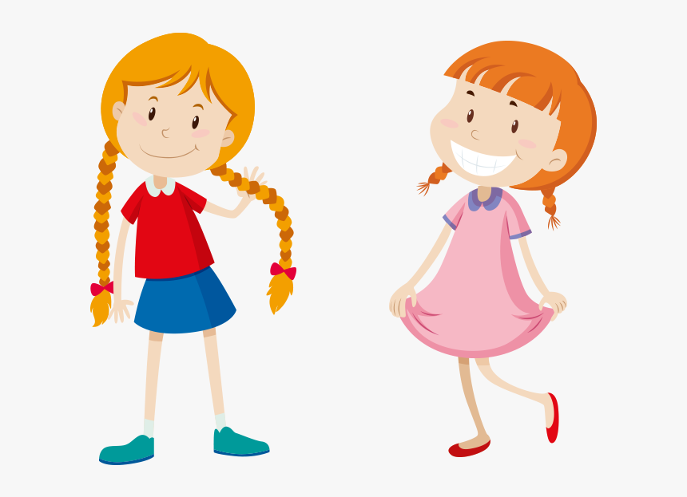
Na obrazku widać, które warkoczyki są długie, a który krótkie.

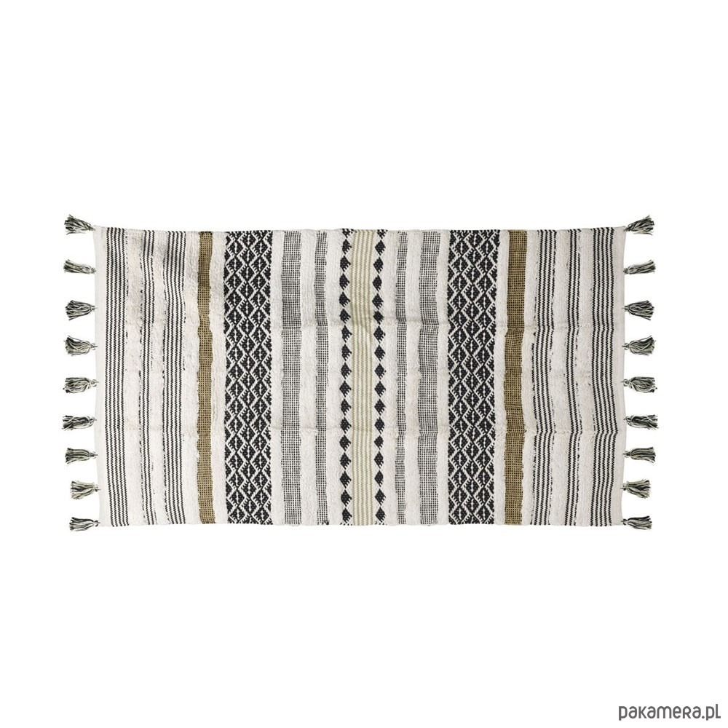
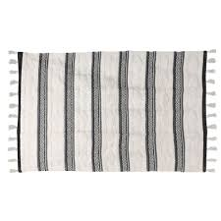

Porównywać możemy rękawy u bluzki określając, który jest długi, a który krótki. Myślę ,że już wiecie o co chodzi z tą miarą.
Zapraszam Was do mierzenia przedmiotów i rzeczy, które macie w domu. Mierzyć można patyczkiem, tasiemką, sznurowadłem lub stopa za stopą. Często mierzyliśmy długość dywanu lub salę zabaw w przedszkolu. Ważne, by umieć liczyć i ilość stóp można zaznaczyć kreskami lub kropkami. Jeśli znacie cyfry to zapisać ile stóp ma dywan. Jeśli użyjemy linijki lub sznurka możemy zmierzyć szafkę, stolik i określić, co jest dłuższe: szafka, czy stolik. Myślę, że zachęciłam Was do zabawy w mierzenie.
Tu przedstawiam Wam profesjonalne przyrządy, które służą do mierzenia. Jestem pewna, że Wasi Rodzice mają je w domu i używają ich często.

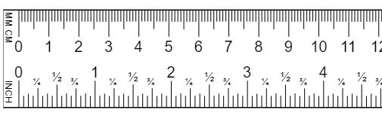
linijka

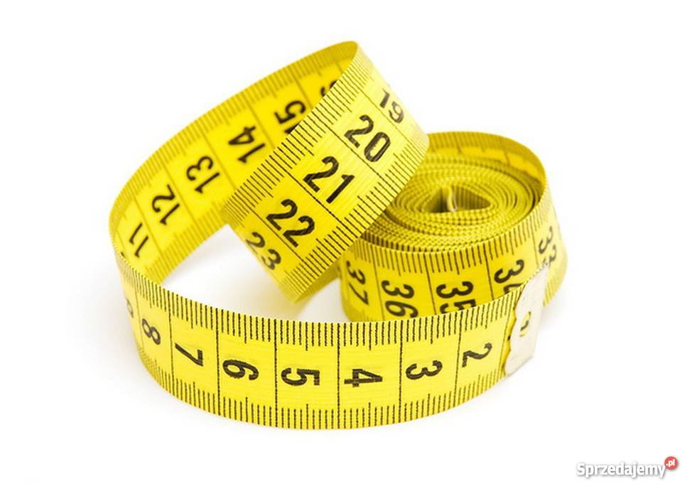centymetr krawiecki

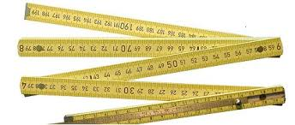
metrówka
Serdecznie pozdrawiam Ludwika Kruk

